**ACTIVIDADES DE FLEXIBILIZACION- TERCER PERIODO**

**EDUCACIÓN RELIGIOSA- GRADO PRIMERO**

**DOCENTE(s): YAZMIN GRAJALES MEJIA**

**ACTIVIDAD # 2**

1. Trabajo en los cuadernos

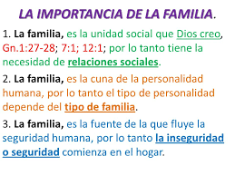

La familia de Jesús

